VII завочныя Тураўскія чытанні,
прысвечаныя памяці свяціцеля Кірылы Тураўскага

Дзяржаўная ўстанова адукацыі
«Лужкоўскі дзіцячы сад - базавая школа Кармянскага раёна»

Намінацыя
«Этнаграфія беларусаў»
Даследчая праца
«Зямля бацькоў – зямля святая»

Выканала

Даніленка Сабрына Дзмітрыеўна,

вучаніца 7 класа

Кіраўнік
Зямцова Іна Віктараўна,
настаўнік беларускай мовы і літаратуры

Лужок, 2021

ЗМЕСТ
Уводзіны………………………………………………………………………3-4
Глава 1. Асноўны занятак селяніна…………………………………………………4-6
1.1. Земляробства……………………………………………………………..4-5
1.2. Жывёлаводства………………………………………………………….5-6
Глава 2. Сядзібны комплекс………………………………………………………6-10
2.1. Хата………………………………………………………………………7-9
2.2. Сенцы……………………………………………………………………….9
2.3. Лазня…………………………………………………………………….9-10
Глава 3. Хлеб і да хлеба………………………………………………………….10-13
Заключэнне…………………………………………………………………14-15
Бібліяграфічны спіс……………………………………………………………16
Дадаткі………………………………………………………………………17-25

УВОДЗІНЫ
Вельмі блізка цяжка гудзіць бульдозер. Я бачу, як лёгка паддаюцца яму старыя хаты, якія ператвараюцца ў груды лому і бярвення. Іх закопваюць у падрыхтаваныя ямы – і нібы нічога тут не было. Такую карціну зараз можна назіраць, мабыць, у кожнай вёсцы. Так руйнуюць нежылыя хаты. Зразумела, без гэтага не абысціся. Але ж зразумела і тое, што разам з гэтымі сведкамі мінулага закопваюць і руйнуюць нашу гісторыю і самабытнасць. Сапраўдных вясковых хат застаецца ўсё менш і менш. Вёска страчвае свой каларыт. І гэта, па праўдзе кажучы, трывожыць. Дадзенае даследаванне – спроба захаваць гісторыю вёсак Новыя Расохі, Старыя Расохі, Аляксандраўка, Скартынь, ЛужокКармянскага раёна Гомельскай вобласці, вывучыць этнаграфію роднага краю першай паловы ХХ стагоддзя.
Мэта даследавання:вывучыць культуру беларуса-селяніна першай паловы ХХ стагоддзя;
Задачы даследавання:
- вызначыць асаблівасці жывёлаводства і земляробства;
- апісаць інтэр’ер хаты і іншых пабудоў;
- сабраць звесткі пра харч беларуса-селяніна і правілы харчавання;
Аб’ектам даследавання выступіў побыт сялян першай паловы ХХ стагоддзя.
Прадмет даследавання: жывёлаводства і земляробства, хата, сенцы, лазня, асноўныя прадукты харчавання і стравы, сялян.
Практычная значнасць:
- матэрыялы даследавання могуць быць выкарыстаны вучонымі пры вывучэнні асаблівасцей быту сялян у першай палове ХХ стагоддзя;
- могуць быць апублікаваны для знаёмства пэўнага кола чытачоў з умовамі пражывання селяніна-беларуса ў акрэслены час час;
- сабраны матэрыял можна выкарыстоўваць на ўроках гісторыі, беларускай мовы і літаратуры, на факультатыўных занятках і занятках аб’яднанняў.
Гіпотэза: быт селяніна-беларуса пачатку ХХ стагоддзя істотна адрозніваецца ад быту сучаснага селяніна.
Структура і аб’ём даследчай працы:работа складаецца з уводзінаў, 3 глаў і 5 падглаў, заключэння, бібліяграфічнага спісу з 3 крыніц, поўны аб’ём – 25 старонак, 9 з якіх – дадаткі.
Даследаванне ў асноўным праведзена шляхам сустрэч і гутарак са старэйшымі жыхарамі вёсак Новыя Расохі, Старыя Расохі, Аляксандраўка, ЛужокКармянскага раёна:
Быкава Зінаіда Пятроўна, 1936 г.н., жыхарка в. Аляксандраўка
Власава Фруза Пятроўна, 1929 г.н., ураджэнка в. Аляксандраўка
Красакова Ганна Афанасьеўна, 1931г.н., ураджэнка в. Аляксандраўка
1. АСНОЎНЫ ЗАНЯТАК СЕЛЯНІНА
1. 1. Земляробства
Яшчэ са старажытнасці асноўным сродкам існавання чалавека з’яўляліся земляробства і жывёлаводства.Таму свой кавалак зямлі быў святым, жаданым.
Сучаснае земляробства адрозніваецца ад ранейшага. Па-першае, надзел зямлі быў значна меншы, сама больш 0,25 га (гаворка ідзе пра 30-ыя гады, калі людзей перасялілі з хутароў у вёску). Калі зараз на вялікіх зямельных надзелах сеюць усё: цімафееўку, клевер, бульбу, кармавыя буракі, збожжа, гарбузы, то раней сеялі ў асноўным бульбу, зерне, лён, проса, каноплі (таўклі канаплянае масла і мачалі ў яго бульбу).
Па-другое, прылады працы селяніна былі простымі, усё даводзілася рабіць уручную. Аралі сахой, плугам, для баранавання выкарыстоўвалі барану (драўляную, жалезную), камкі зямлі на полі разбівалі катком (цяжкі камель з дрэва), касілі касой, жалі серпам, малацілі цэпам, бульбу капалі рыдлёўкай.
Пачынаючы тую ці іншую работу на зямлі селянін прытрымліваўся пэўных абрадаў і прымет. У дзень засеву поля вымывалі чыста ў хаце, самі апраналіся ў чыстае адзенне, бо лічылі, якім будзеш сам, хата, такімі ж чыстымі будуць пасевы.
Як правіла, тэрмін пасеву той ці іншай культуры вызначаў гаспадар. Ніякіх “лунных” календароў не было. Хаця многія віды агародніны сеялі па месячыку. Напрыклад, гуркі, гарбузы сеялі толькі на поўні пасля таго, як каровы лягуць, каб гуркі ды гарбузы на градах ляжалі, як каровы. Бульбу сеялі, як цвіла груша.
З надыходам першых маразоў пачынаўся абмалот зерневых. Зараз зерне абмалачваюць камбайны, а раней малацілі цапамі, пранікамі [дадатак 1]. Зямлю аралі плугамі, як і цяпер. Баранавалі баронамі, праўда, драўлянымі. Жалі сярпамі [дадатак 2].Правейвалі зерне з дапамогай ночваў-паланак [дадатак 3] і сіта. Зерне таўклі ў ступах [дадатак 4]. Грады апрацоўвалі капаніцамі (цяпкамі). Граблі былі драўлянымі, вілкі таксама рабілі з сукаватай палкі-двурожкі.
1.2. Жывёлаводства
У асноўным на дамашніх падвор’ях утрымлівалі такіх жа жывёл, як і цяпер. Толькі ў значна большай колькасці – па 3 – 5 кароў, па 2 – 3 кані, свіней – 5–6, авечак – 12 – 15, гусей ад 50 да 100, курэй. Гэта, праўда, залежала ад стараннасці гаспадароў і іх дастатку.
У маразы маленькіх цялятак бралі ў хату, свіней кармілі ў хаце (каб мешанка не застыла). Куры ўсю зіму сядзелі пад печчу, а карміць выпускалі на хату. Калі зімой каціліся авечкі, то і ягнят бралі ў хату. Калі гусь садзілася на яйкі ў маразы, то яе бралі ў хату. Да Вялікадня падпечча, дзе сядзелі куры, чысцілі дзеці. Ім за гэта абяцалі фарбаванае яйка.
Хлявы былі драўляныя, крытыя саломай і чаротам [дадатак 5]. Каровы, коні, авечкі ўтрымліваліся ў адным хляве, толькі ў розных катухах. Свіней летам пасвілі дзеці на выгане, а кармілі ў асноўным 2 разы на дзень мешанкай.
Кароў у поле выганялі на Юр’я (6 мая), паганяючы вярбінай, свечанай на Вербную нядзелю ў царкве. Лічылася, што скаціна не будзе хварэць, будзе гладкай і малочнай. У такім выпадку прыгаворвалі: “Не я б’ю, вярба б’е, Бог здароўе дае”.Разам з каровамі пасвілі авечак. Гусей на поле, на рэчку на цэлы дзень ганялі пасвіць дзеці.
У стойлавы перыяд кароў, коней карміў гаспадар. Для корму нарыхтоўвалі сена, ячневую салому. Рабілі запарку: парылі мякіну, дабаўлялі крыху мукі і кармілі кароў. Кармілі і рэзкай: сячкарняй, сякерай, нажом рэзалі салому, запарвалі кіпнем і давалі каровам. А коней кармілі сенам, бо на іх ляжаў асноўны цяжар работы. Свінням парылі бульбу, дабаўлялі конскі каштан і трошкі мукі. Збіралі жалуды, парылі і таўклі ў ступе. А вось месяцы за два да ўбою кармілі бульбай і мукой. Птушку кармілі мякінай з бульбай, а перад убоем гусей адкормлівалі зернем. Авечак кармілі тым, што не даесць карова або конь.
Абавязкі па выкананню работ размяжоўваліся паміж мужчынамі, жанчынамі і дзецьмі. Мужчыны аралі, касілі, сеялі жыта. Зімой ездзілі ў лес па дровы. Сачылі за парадкам у двары, у хляве, падладжвалі інвентар, збрую. Плялі лапці [дадатак 6] і чуні для сямейнікаў. Жанчыны ўходжваліся па гаспадарцы, тапілі печ, гатавалі ежу, сціралі, прыбіралі ў хаце, палолі агарод. З надыходам жніва – жалі, капалі бульбу. Потым у гумнах церлі і трапалі лён.
Вясною палотны выбельвалі. Калі выпадала вальнейшая часіна, жанчыны вышывалі, вязалі карункі, панчохі.
Дзеці таксама не заставаліся без работы. Дзяўчынкі, як правіла, дапамагалі матулі: прыглядалі за гаспадаркай, глядзелі меншых дзяцей, свінням рвалі траву. Пазней, як падрасталі, дапамагалі маці цэўкі ссукаць, калі тая ткала; дапамагалі вымешваць цеста, а маці пякла хлеб.
Хлопчыкі, калі былі маленькія, паслі гусей, качак, пазней – авечак і кароў, свінней. Як падрасталі, хлопцы станавіліся бацькавымі памочнікамі.
Такім чынам, нашы продкі ўмелі цаніць зямлю, умелі і любілі працаваць і далучалі да працы сваіх дзяцей з самага маленства, што садзейнічала перадачы вопыту, пераемнасці абрадаў і традыцый, якіх прытрымліваўся селянін, гадуючы жывёлу і апрацоўваючы зямлю.
- СЯДЗІБНЫ КОМПЛЕКС
Менавіта сядзібныя збудаванні даюць нам магчымасць даведацца, як жыў чалавек, як быў арганізаваны яго побыт, якімі прыладамі працы ён карыстаўся.
У працэсе даследавання жылля адкрыўся цэлы шэраг незнаёмых назваў сельскагаспадарчых збудаванняў, што ўваходзілі ў сядзібны комплекс: клець – служыла для захоўвання збожжа, гаспадарчых рэчаў; ёўня – для прасушкі снапоў, захоўвання гародніны, прадуктаў; пограб – таксама служыў для захоўвання садавіны, гародніны; гумно – пабудова, дзе абмалочвалі і захоўвалі зерне. Найбольш падрабязныя звесткі ўдалося атрымаць пра хату, сенцы і лазню.
  - Хата
Жыллё было асноўнай архітэктурнай часткай сядзібных забудоў. Хаты, як і іншыя сялянскія забудовы, былі драўлянымі, зрубнымі. Спачатку будавалі проста на зямлі, але першы вянок клалі з дубовага падрубу, пасля – на штандарах (драўляныя слупы), потым – на каменным падмурку. Каб зімой было цяплей, вакол хаты насыпалі прызбу – невысокі земляны насып. Стрэхі ў вёсках Расохі, Аляксанбраўка, Жабін былі і ёсць у асноўным двухсхільныя [дадатак 7].
Крылі стрэхі саломай, чаротам, дранкай, гонтай, дошкамі. Падлога у некага з гаспадароў была з дошак, а ў кагосьці – земляны.
Звонку хату аздаблялі ў асноўным налічнікам над вокнамі. Асабліва прыгожа выразалася верхняя частка: лісточкі, кветкі, зорачкі, птушкі, фрагменты арнаменту.Перагародак у хатах звычайна не было. Перагароджвалі хату толькі заможныя гаспадары.
З сянец заходзілі ў прыхожую. Тут звычайна стаяў вялікі самаробны драўляны стол, вакол якога стаялі сланы (лаўкі), канапы [дадатак 8]. Стол заўсёды быў накрыты абрусам, яго ўтрымлівалі ў чыстаце. Перад вялікім святам, як правіла, Калядамі і Вялікаднём, Тройцай скрэблі яго нажамі, мылі гарачай вадой, каб быў жоўценькі.
Справа ад дзвярэй на сцяне ўбівалі цвікі, крукі, куды вешалі верхняе адзенне, шапкі. Злева, радзей справа, ад дзвярэй размяшчалася кухня, дзе самай галоўнай была печ. Тут жа стаялі вёдры з вадой, цэбры з запаркай для ската, чыгуны. У чалесніку стаялі прылады гаспадыні: вілкі, качарга, ёмка. Пазней кухню пачалі аддзяляць ад хаты шырмай.
Спаліў “чыстай” палавіне хаты. Ложкаў не было. Спалі на палацях, якія размяшчаліся за печчу, каб цяплей было спаць. Шырокія “сланы” таксама маглі служыць месцам для сну. На палаці і сланы клалі маты, якія плялі з саломы, перапляталі ніткамі. Мат атрымоўваўся шырокі, на ўвесь куль саломы. Засцілалі посцілкамі, а накрываліся коўдрамі: паміж дзвюх пасцілак клалі патрэп’е і сшывалі іх. Пад галаву клалі падушкі, набітыя саломай або сенам, а ў некаторых ужо ў той (даваенны) час – курыным, гусіным пер’ем, якое секлі тапаром і ссыпалі ў насыпкі.
Паступова палаці знікалі, ім на змену прыйшлі драўляныя ложкі з разнымі спінкамі, а праз некаторы час вялікаю раскошаю ў хаце стаў жалезны ложак.
Маленькіх дзяцей клалі ў люлькі, калыскі, якія падвешвалі на крук, убіты ў столь. Былі і напольныя калыскі, на акруглых падстаўках, каб калыхаць дзіця.
Адзенне захоўвалі спачатку ў кублах, а потым ужо ў куфрах, якія былі розных формаў і памераў [дадатак 9]. Пасля ўжо пачалі з’яўляцца ў вёсцы і драўляныя самаробныя шафы [дадатак 10]. Для гаспадыні такая шафа ў доме была за шчасце. Кухонны посуд захоўвалі на паліцах, у шкафчыках, якія называлі суднікамі.
У чыстай палавіне, на покуце, віселі іконы. Гэты кут кожны ўпрыгожваў па-свойму, але абавязкова на кожнай іконе вісеў ручнік [дадатак 11].
Асвятлялі хату спачатку лучынай, якую мацавалі ў лучніку, посветам – стацыянарны лучнік з дымаходам і жалезнай рашоткай, дзе звычайна гарэў смаляк. Зрэдку, у свята, селянін мог дазволіць сабе асвятліць жытло свечкай, а потым з’явіліся лямпы-газоўкі [дадатак 12].
Прыбіралі ў хаце рэдка, а падлогу мылі яшчэ радзей: гаспадар хаты баяўся, што ад вады хутка згніюць масніцы. Мылі, чысцілі, скрэблі ўсё ў хаце два-тры разы на год, калі рыхтаваліся да Вялікадня, Каляд і Тройцы. Але не ў кожнай сям’і прытрымліваліся такой завядзёнкі.
А наогул, гразі ў хаце хапала. Зімой разам з гаспадарамі ў хаце знаходзіліся куры, свінні, цяляты, ягняты. Курэй утрымлівалі пад печчу, свіней прыганялі ў хату толькі пакарміць, бо ў хлеве мешанка замярзала. Цялятам, ягнятам рабілі загарадкі дзе-небудзь у куце. Смрад у хаце стаяў страшэнны. А каб вымыць падлогу, напрыклад, да Вялікадня, адрывалі масніцы, выносілі іх на вуліцу і скрэблі капаніцамі, мылі гарачай вадой, прасушвалі, а потым заносілі назад у хату. Каб падлога заставалася чыстай, яе ўсцілалі яловымі лапкамі зімой,а ўлетку і вясной – чаротам.
Занавесак на вокны тады яшчэ не было. А каб нечым прыкрыць акно, каб у хаце было прыгажэй, з газет, з любой паперы выразалі фіраначкі, якія закрывалі акно зверху да палавіны. Нехта проста завешваў якой-небудзь посцілкай ці дзяругай. Потым сталі вешаць занавескі з матэрыялу.
Асноўным убранствам хаты былі тканыя і вышываныя рэчы: пакрывалы, навалачкі, абрусы, накідкі на падушкі, сурвэткі, карункі.
Акон у хаце было мала. Ды і самі акенцы былі на чатыры маленькія шыбачкі: эканомілі цяпло ў хаце ды і шкла было недакупіцца.
2.2. Сенцы
Перш чым трапіць у сенцы, трэба ступіць на ганак, які складаўся з 1-2 прыступак. З цягам часу з’яўляецца крыльцо: звычайнае і разное [дадатак 13], пазней – веранда.
Сенцы мала ў каго мелі столь і драўляную падлогу. Гэта было падсобнае памяшканне, дзе знаходзілася начынне гаспадара і гаспадыні: бочкі, цэбры, кашы, ступа, жорны, прасніца, кросны, начоўкі, каромыслы.
На паліцы, якая была прымацавана да бакавой сцяны, знаходзіўся інструмент гаспадара. На сцяне, агульнай з хатай, на круках вісела верхняе адзенне: світкі, кажухі.
Бывала, у сенцах адгароджвалі кладоўку, дзе захоўвалі кублы з салам, макатры з маслам, тварагом, стаялі дзежкі з зернем, крупамі.У бяднейшых сялян, у каго не было хлява, у сенцах адгароджвалі невялікую закутку, дзе ўтрымлівалі жывёлу.Перад Калядамі ў сенцы выносілі кросны і іншае начынне, каб трохі разгрузіць хату і навесці парадак.
2.3. Лазня
Лазня для беларуса здаўна лічылася не толькі сродкам гігіены, але і панацэяй ад многіх хвароб. З мыццём раней цяжэй было, чым цяпер. Лазні былі не ва ўсіх, таму прасіліся мыцца да суседа. Дапамагалі яму нанасіць вады, прыносілі свае дровы, дапамагалі тапіць лазню. Бывалі выпадкі, што лазню будавалі адну на некалькі падвор’яў.
У асноўным былі лазні, якія тапіліся па-чорнаму, мелі адно маленькае акенца [дадатак 14]. Коміна ў лазні не было, дым выходзіў праз дзверы і шчыліны. Пасля вайны пачалі будаваць лазні з комінам.
Усё цяпло ішло ад камянёў, пад якімі раскладвалі агонь. Пасля, каб паддаць духу, лілі гарачую ваду на раскаленыя камні.Ваду насілі рукамі з калодзежа, рэчкі або сажалкі, таму і лазню стараліся ставіць бліжэй да вадаёма і далей ад хаты, каб не згарэць.
А каб купіць мыла, вазілі або насілі ў Карму, Рагачоў і нават Гомель на базар малако, смятану, масла, яйкі. А аб пральным парашку дык і не чулі. Сціралі залой. Збіралі дравесны попел, вугалле выкідвалі, попел прасявалі.Над вялікім карытам стаяла бочка без дна – жлукта. У яе клалі бялізну, зверху на трапку сыпалі прасеяны попел, залівалі кіпнем і накрывалі радном (коўдрай), каб даўжэй вада заставалася гарачай. Потым ішліна рэчку бялізну мыць.
Прасаў не ведалі. Качалі бялізну качалкамі [дадатак 15]. Льняное, не пакачаўшы, не апранеш. Пазней з’явіліся прасы на вуголлі [дадатак 16]. Але ж многія жанчыны па-ранейшаму карысталіся качалкамі.
Падагульняючы матэрыял гэтай главы, можна зрабіць выснову, што і быт селяніна першай паловы ХХ стагоддзя значна адрозніваўся ад сучаснага укладу жыцця сялянства. Але менавіта ў гэтым адрозненні і заключаецца самабытнасць беларускага сялянства, чаго, на нашу думку, не скажаш пра сённяшняга жыхара вёскі.
3. ХЛЕБ І ДА ХЛЕБА
Як ужо адзначалася, у асноўным селянін у ранейшы час харчаваўся тым, што вырошчваў на сваім полі і выгадоўваў у сваім хляве. Працэс прыняцця ежы суправаджаўся пэўнымі рытуаламі, і сямейнікі прытрымліваліся пэўных правілаў.
Елі тры, радзей чатыры, разы на дзень. Снедалі рана і абавязкова разам. Пачынаў снеданне, абед і вячэру бацька. За кожным разам чытаў малітву. Кожны за сталом меў сваю лыжку і сваё месца. Першым не з’есць ніхто, пакуль не пачне трапезу бацька. У час яды не размаўлялі. Елі з адной вялікай міскі. Першым пачынаў трапезу бацька, а маці падавала на стол яшчэ, а потым сама садзілася да стала. Малых дзяцей асобна не садзілі, звычайна дарослыя бралі іх на рукі. Заканчваў яду малітвай таксама бацька.
Абедалі роўна а 12 гадзін, зноў-такі ўсе разам. Хлеба не наразалі многа, а адразалі па адной лусце. Вячэралі пасля таго, як даглядалі худобу.
Ва ўсе часы галоўнай ежай селяніна-беларуса быў хлеб. Яго пяклі 1-2 разы на тыдзень. Хлеб звычайна пяклі з жытняй мукі. Не заўсёды хлеба было ўволю. У бяднейшых сем’ях у муку дабаўлялі лебяду, тоўчаныя жалуды, мякіну.Каб хлеб быў смачнейшы і прыемна пах, пад боханы часам падкладвалі капуснае, кляновае ці дубовае лісце. Тады і скарынка знізу не падгарала, не крышылася. На снеданне звычайна варылі бульбу, да яе падавалі салёныя гуркі, квашаную капусту.
Вялікім ласункам былі мундзяры: варылі бульбу, паджарвалі муку, перамешвалі з бульбай і таўклі ў ступе, потым паджарвалі канаплянае семя, таўклі, прасявалі на сіта, рабілі маслёнку: патоўчаныя каноплі сыпалі ў ступу, дадавалі цыбулю і зноў таўклі. Патоўчаную з мукой бульбу раскатвалі на стале каржом, начынялі маслёнкай, зверху пасыпалі сухой канопляй і елі. Калі было, маці да мундзяроў налівала па шклянцы малака.Звычайнай стравай на снеданне былі бульбяныя супы (жыдкая бульба).
На абед гатавалі баршчы. Звычайна з кіслай або свежай капусты, запраўленыя ў буднія дні або ў пост сушанымі грыбамі, а ў свята – кавалкамі мяса або сала. Гатавалі любую кашу або бабку. На трэцяе блюда многа ў якіх хатах варылі малочны суп.
Вячэралі часцей за ўсё бульбай-тоўчанкай. Бульбу ў міску накладвалі горкай, усярэдзіне рабілі “калодзеж”, налівалі ў яго падліву і чэрпалі лыжкамі. Падавалі гуркі, квашаную капусту.Пілі хлебны квас або журавінны кісель, варылі кампотз сушаных яблык, толькі без цукру.
Усе сямейнікі, асабліва дзеці, чакалі свята, калі будуць прыгатаваны прысмакі. Гэта і бліны з маслам або мачанкай (у скавараду з падсмажаным салам дабаўлялі смятану), і аладкі, і булкі, студзень (халоднае), тварог, сыр.
Да Каляд калолі парася, калі не было свайго, пазычалі ў суседа. Вялілі каўбасы, сушылі палямбіцы, адварвалі мяса, сала. Залівалі цэлыя макатры(гліняны посуд на 5, 10, 15 літраў) тварагом і маслам.Такім чынам рабілі сыр. Цяпер такі сыр мала хто робіць. А масла збівалі ў маслабойках.
Ежу гатавалі ў чыгунах [дадатак 17], а малочныя супы і кашы – у варэечках.Спачатку ежу селянін мог прыгатаваць толькі ў печы або на прыпечку на трынозе, пазней з’явіліся керагазы [дадатак 18].
Міскі былі гліняныя, драўляныя, пазней – алюміневыя. Відэльцаў не было. Крупы трымалі ў кублах або дзежачках.Ладкі пяклі на бляхах, бліны – на патэльні, якую ставілі на трыногу.Дражджэй раней было не дастаць, таму бліны ўчынялі.
З грэчневай мукі рабілі кулагу. Муку апарвалі кіпнем, станавілі, каб падышла, потым варылі, разлівалі па місках. Калі астывала, елі з хлебам. Вельмі простым у прыгатаванні і смачным быў жур. Парылі аўсяныя крупы, працэджвалі на рэшата, юшку варылі, дабаўлялі трошкі рошчыны або журавін для кіслінкі, разлівалі ў міскі. Калі астываў, елі з хлебам.Галушкі (зацірку) варылі на малацэ або на вадзе. Муку насыпалі ў міску, далівалі трошкі вады, каб былі камячкі, кідалі іх ў кіпячае малако або ваду. Калі варылі на вадзе, зажарвалі салам і цыбуляю. Коўзанікі: пяклі наліснікі з крухмалу, наразалі іх палоскамі і варылі ў малацэ. Падкалотка (кулеш): разводзілі на вадзе муку, на скаварадзе смажылі сала, мелка нарэзанае, або тлушч, дабаўлялі яго ў разведзеную муку і пяклі падкалотку. Елі гарачай.
На зіму звычайна салілі ў бочкі агуркі, квасілі капусту, клалі на замочку яблыкі. Яблыкі атрымоўваліся асабліва смачнымі, калі іх залівалі не вадой, а спараным гарбузом. На дно бочкі клалі жытнюю салому, можна дадаваць аржаную муку. Мачылі часцей за ўсё антонаўку, якая перад гэтым некалькі тыдняў праляжала на сене: мочаныя яблыкі будуць больш мяккімі.
Абрадавай ежай была куцця: галодная і багатая. На вяселле абавязкова пяклі вясельны каравай. З напояў распаўсюджанымі былі кісялі, квас, бярозавы сок, які вясною злівалі ў бочкі. Можна дабаўляць у яго паджараны ячмень, сушаныя крышані яблык і груш. Захоўваўся квас да самай касавіцы ў халодным месцы, у гліняных збанах, у драўляных бочках і бачонках . Кісялі варылі жыдкія, якія можна было піць, і густыя, якія можна было есці лыжкай. Як бачым, умеў наш продак працаваць, умеў і любіў паесці. Харчаваўся тым, што вырошчваў і выгадоўваў сам. І няхай стравы, якімі харчаваліся сяляне, былі простымі, немудрагелістыя, затое экалагічна чыстыя, без “хіміі”, таму і людзі былі здаравейшыя і больш вынослівыя за цяперашняе пакаленне.

ЗАКЛЮЧЭННЕ
Праведзенае даследаванне дае падставу сцвярджаць, што ўмовы жыцця беларуса-селяніна былі нялёгкімі. Але нягледзячы на гэта, жыхары вёскі ніколі не апускалі рук, разумеючы, што іх дабрабыт залежыць ад іх саміх.
Асноўным заняткам селяніна ва ўсе часы было і ёсць земляробства і жывёлагадоўля. Толькі сучасны земляроб знаходзіцца ў больш выгадных умовах, чым тагачасны: калі зараз амаль уся сельская гаспадарка механізавана, то ў першай палове ХХ стагоддзя селянін на ўласным падвор’і рабіў усё ўручную: пахаў, баранаваў, сеяў, касіў, жаў.
Зямлі было недастаткова. На 25 сотках патрэбна было пасеяць і бульбу, і зерне, і проса, і каноплі, каб усяго хапіла на вялікую сям’ю. Таму і адносіны да зямлі былі іншымі: уручную пераціраўся кожны камячок, кожны сантыметр зямлі быў дагледжаны. Тое, што вырастала на зямлі, таксама мела большую цану. Асабліва хлеб. Яго абагаўлялі.
Да працы на зямлі з ранняга часу далучаліся дзеці, у гэтай жа працы вучыліся любіць зямлю і цаніць яе плён. Чаго не скажаш, мабыць, пра сучаснага маладога вясковага жыхара. І гэта зразумела, умовы жыцця іншыя – іншыя і запатрабаванні, інтарэсы і магчымасці.
Сядзібны комплекс таксама ранейшага часу істотна адрозніваецца ад сучаснага. Зніклі многія збудаванні і разам з імі зніклі з актыўнага ўжытку словы: ёўня, клець, стопка, гумно. Змянілася знешне і сама хата беларуса, і хлеў, і лазня. Унутраны інтэр’ер хаты сучаснага вясковага жыхара ўжо набліжаны да гарадскога, што пазбаўляе беларускую вёску самабытнасці і непаўторнасці, каларытнасці, якія былі ўласцівы вёсцы ў першай палове мінулага стагоддзя.
Харчаваўся беларус акрэсленага часу проста, але са смакам. На стале было тое, што вырошчвалася на агародзе. Са смакам еліся простыя супы, салёныя гуркі і памідоры, квашаная капуста. Пэўнае месца займала абрадавая ежа: каравай, куцця, “бабіна” каша, канон, вясельны каравай.
Зніклі са стала беларуса кулага, кулеш, падкалотка, мундзяры, коўзанікі. Разам з імі знік яшчэ адзін пласт народнай культуры.
Усё сказанае сцверджвае існасць гіпотэзы: быт селяніна-беларуса пачатку ХХ стагоддзя істотна адрозніваецца ад быту сучаснага селяніна.
Але вопыт нашых продкаў адносна жывёлаводства і земляробства, прыгатавання ежы, абрадаў і традыцый можа быць прыдатным і для сучаснага селяніна.
Быт, культура, норавы сялян служаць выдатным сродкам выхавання ў сучаснай моладзі павагі да хлеба і да зямлі, жадання працаваць на ёй, чалавечнасці і добразычлівасці.

БІБЛІЯГРАФІЧНЫ СПІС

- Цітоў, В. С. Народная спадчына: Матэрыяльная культура ў лакальна тыпалагічнай разнастайнасці / В.С. Цітоў. – Мінск: Навука і тэхніка, 1994. – 300
- Цітоў, В. С. Этнаграфічная спадчына: Беларусь. Краіна і людзі / В.С.Цітоў. – Мінск: Беларусь, 1996. – 208 с.
- Цітоў, В. С. Народная спадчына: Беларусь. Традыцыйна-бытавая культура /
В.С. Цітоў. – Мінск: Беларусь, 1997. – 207 с.

ДАДАТКІ
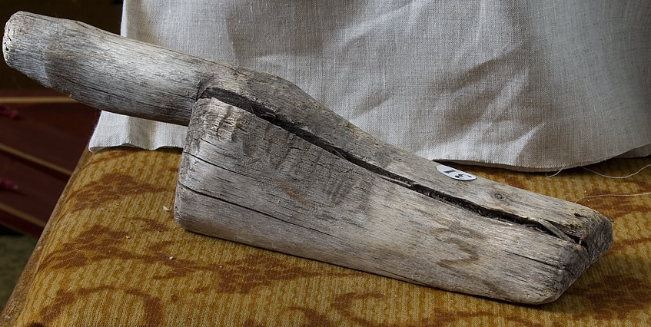

Дадатак 1. Пранік

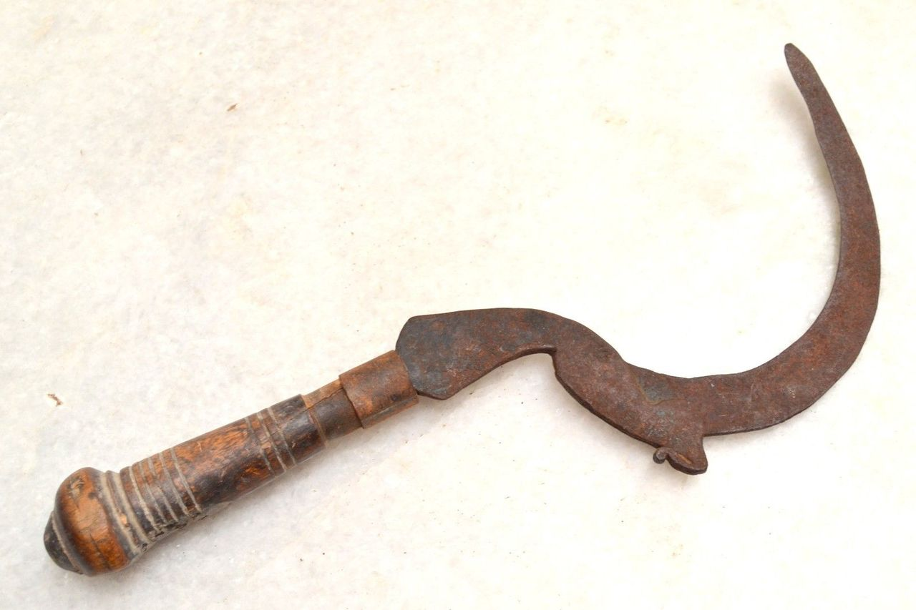

Дадатак 2. Серп

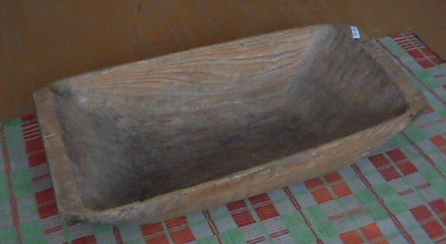
Дадатак 3. Ночвы-паланкі
Дадатак 4. Ступа

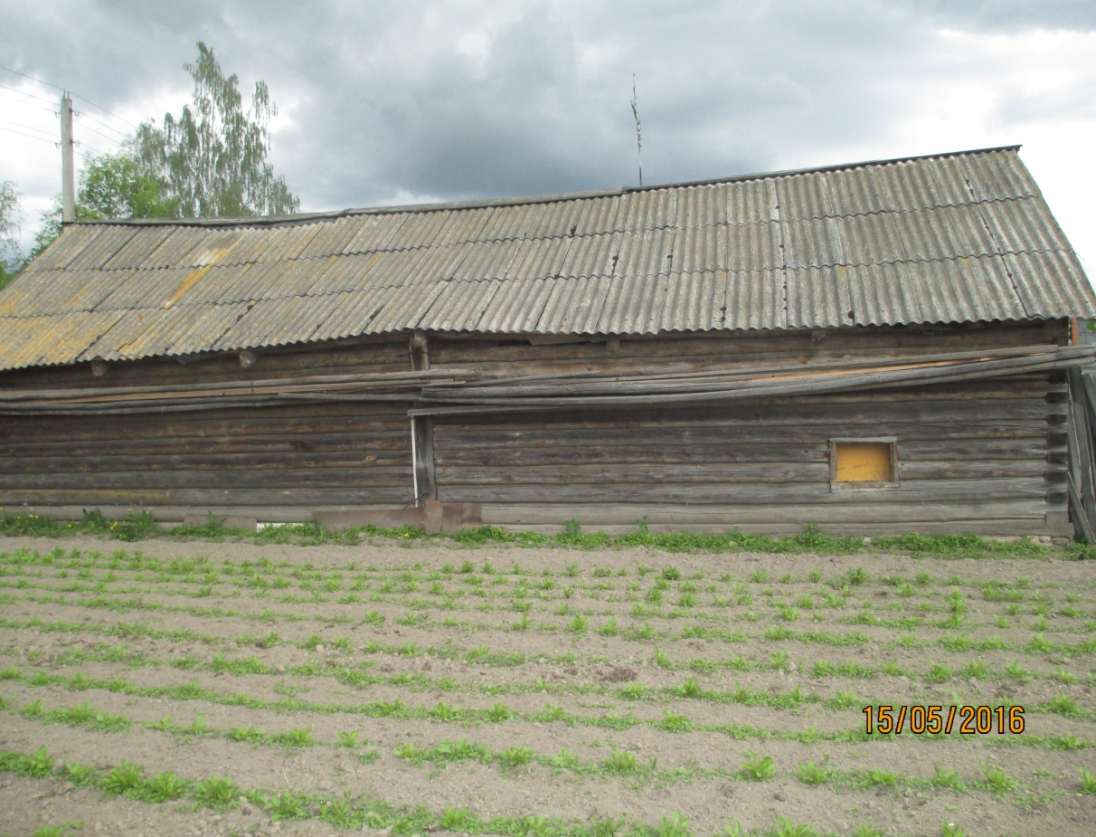
Дадатак 5. Хлеў

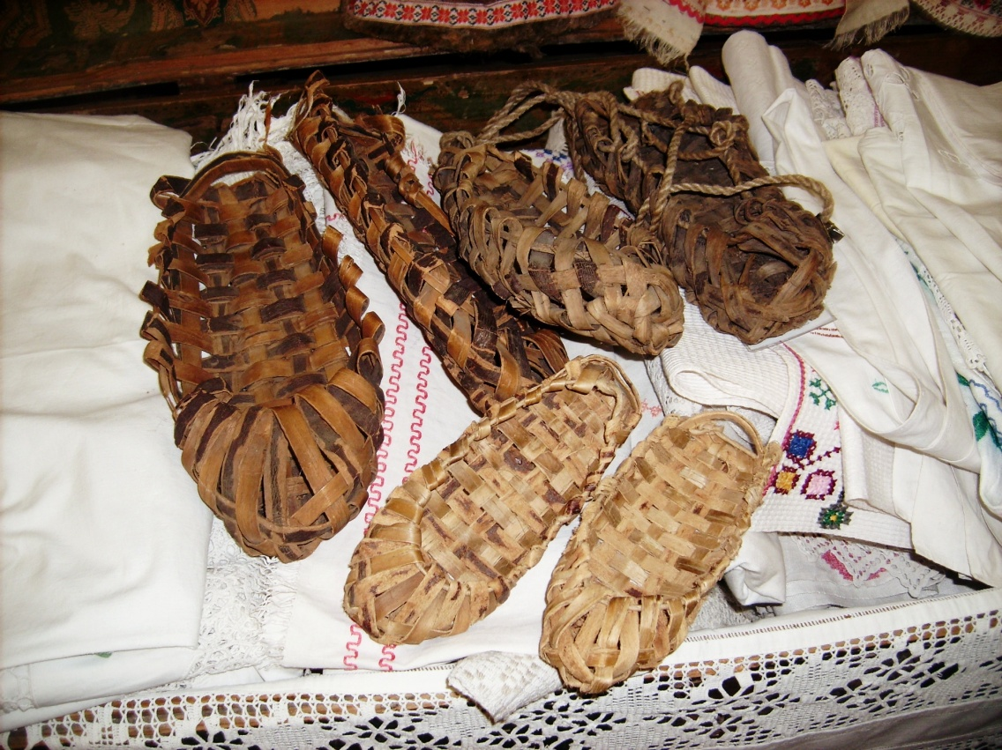
Дадатак 6. Лапці

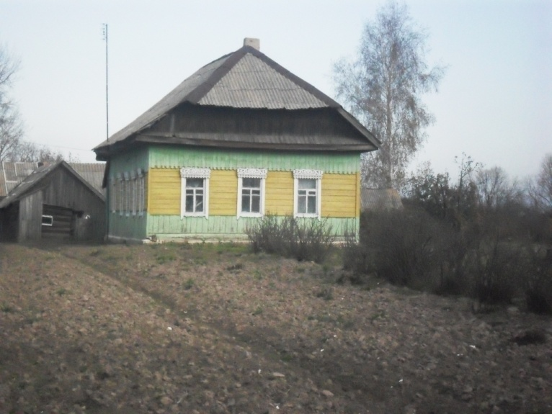

Дадатак 7. Двухсхільная хата

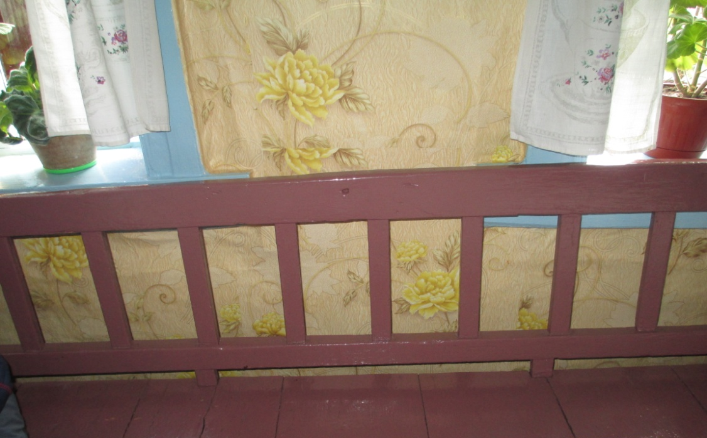

Дадатак 8. Канапа

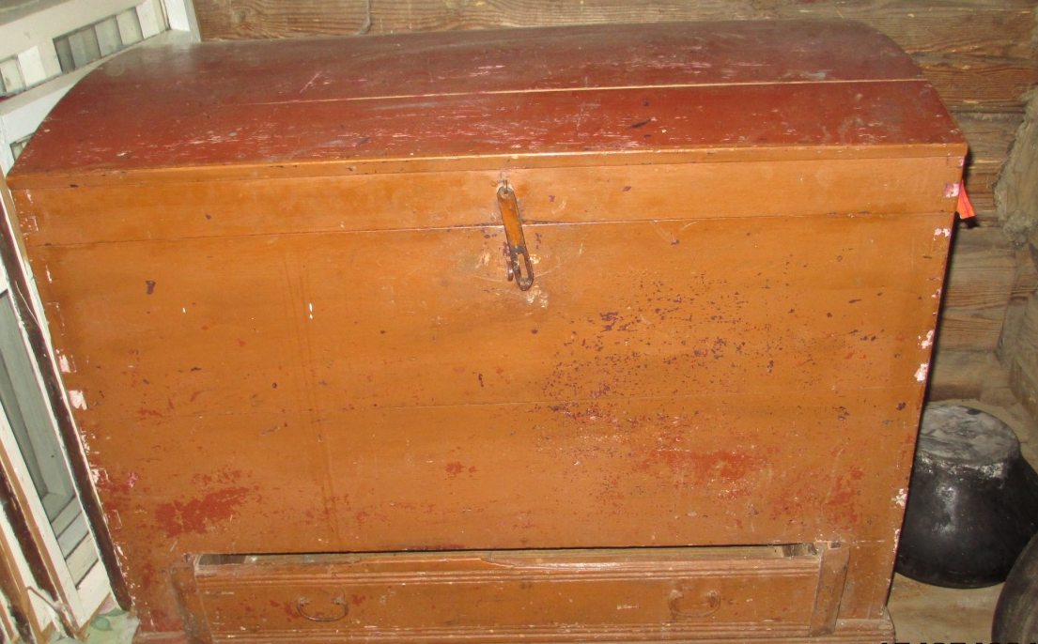

Дадатак 9. Куфар
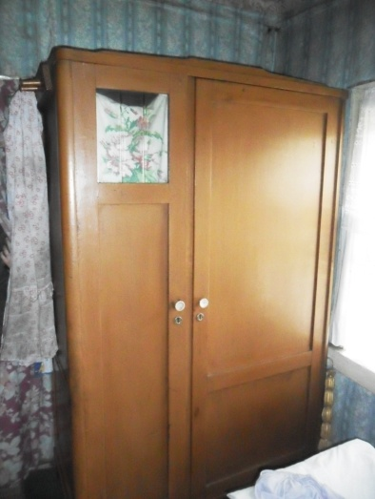
Дадатак 10. Шафа

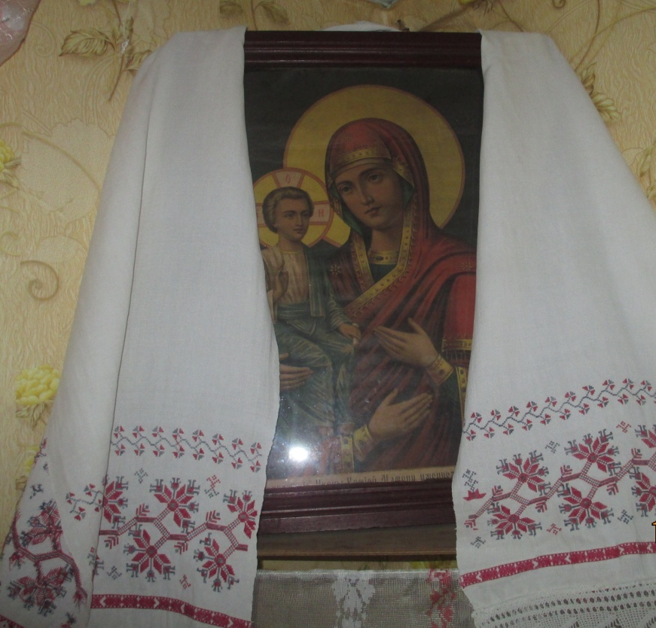
Дадатак 11. Іконы, ручнік
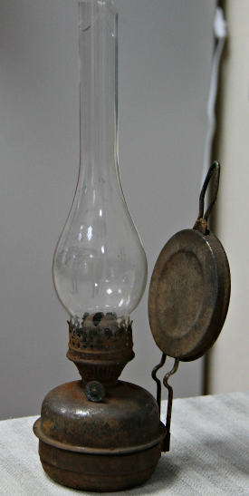
Дадатак 12. Лямпа-газоўка

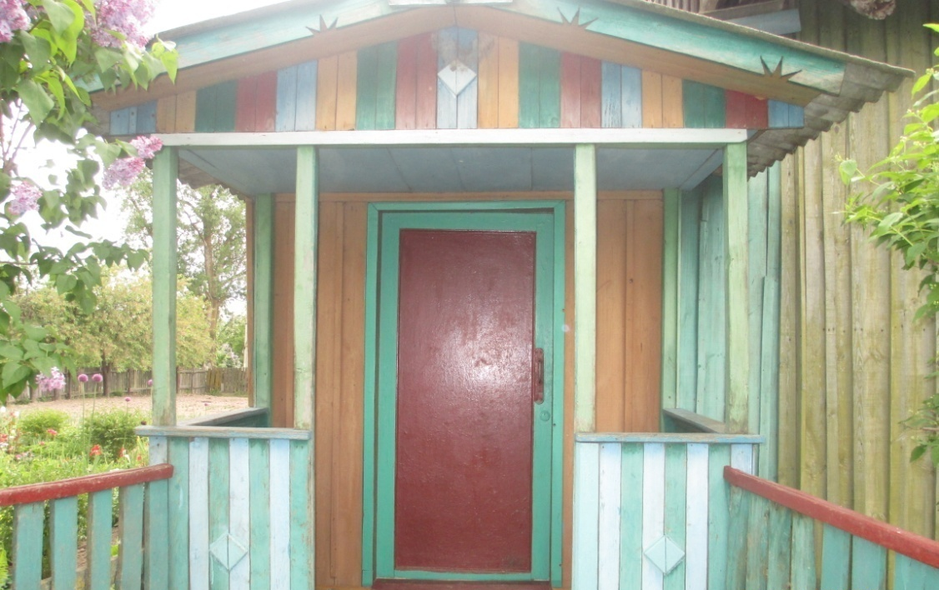
Дадатак 13. Крыльцо, веранда

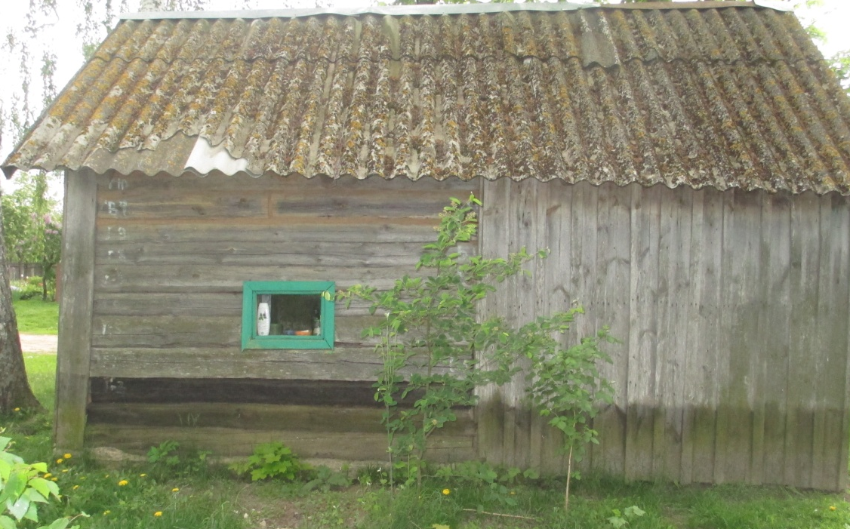
Дадатак 14. Лазня

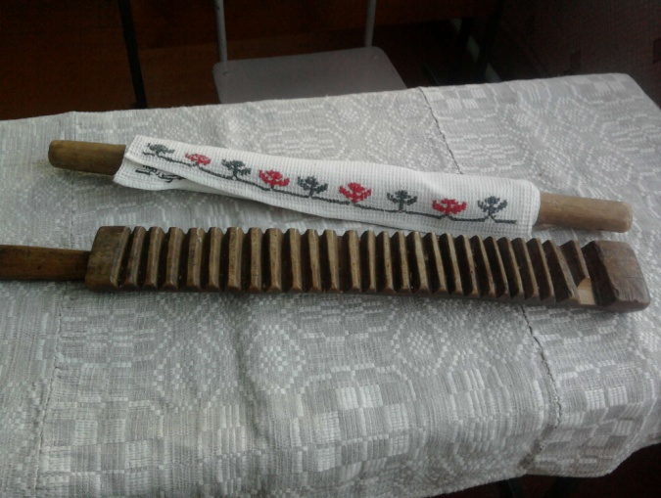
Дадатак 15. Качалкі

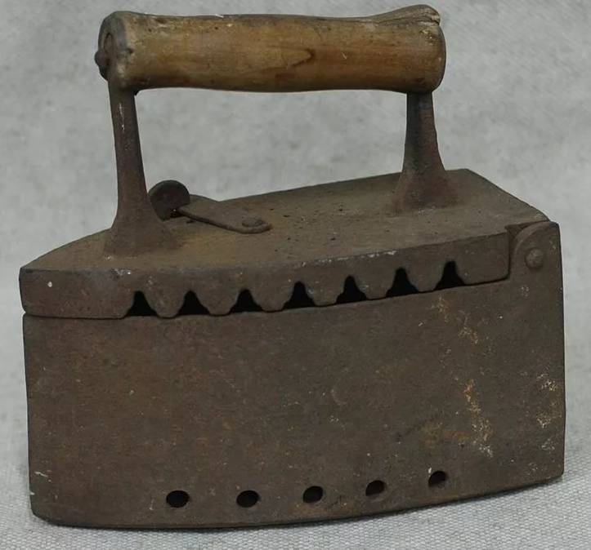
Дадатак 16. Прас

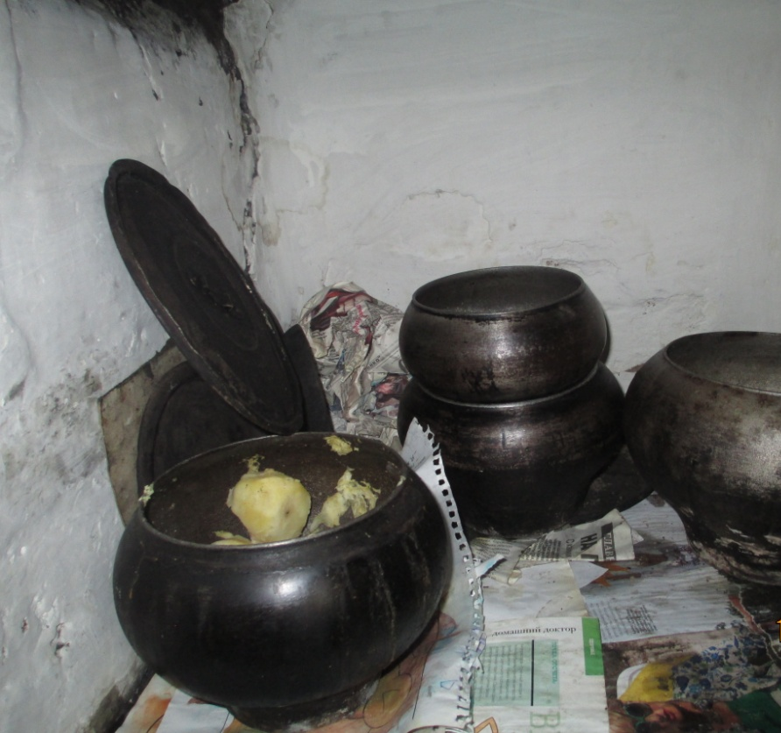
Дадатак 17. Чыгуны
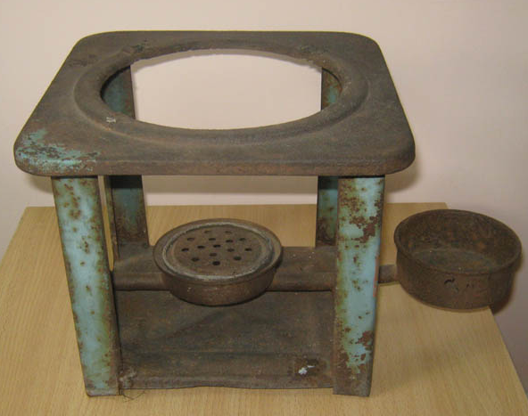
Дадатак 18. Керагаз

